Projektantrag < Bezeichnung des Projekts >
Projektnummer:

Einleitung und Ausgangslage
<Beschreibung in einigen wenigen Sätzen>

Projektinhalt
<Beschreibung in einigen wenigen Sätzen>

Projektziele: Angestrebte Resultate nach vollständiger Umsetzung der Projektidee
<Aufzählung, was mit dem Projekt erreicht werden soll>

Projektorganisation und Freigabe
Verfasser des Antrags |  | Beantragte Projektphase(n):  Vorstudie, Konzeption und Umsetzungsplanung, Umsetzung  (zutreffende Phase unterstreichen)
Datum, Versionennummer | <tt.mm.jjjj>, V
Status | Entwurf, Definitiv, …
Bezug zur Unternehmensstrategie | Von den strategischen Leitsätzen werden durch das Projekt <Projektname> folgende erfüllt:  - <…> Wie  - <…> Wie
Bezug zum Budget | Die externen laufenden Kosten und Investitionen (siehe Kapitel Projektbudget) werden für dieses Projekt unter folgender Budgetnummer und -bezeichnung verbucht:  <Angabe der Budgetnummer und -bezeichnung)
Auftraggeber / Projektverantwortlicher |  | Datum/Unterschrift:
Lenkungsausschuss

Projektleiter |  | Datum/Unterschrift:
Projektteammitglieder

Projektphasen und Grobplanung
<Darstellung der Gesamtübersicht und Meilensteine>

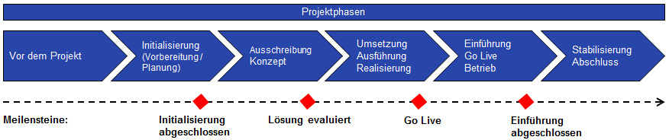

Lieferobjekte
<Beschreibung der Lieferobjekte in Form von Arbeitspaketen:>

Arbeitspaket | Beschreibung / Inhalt | Verantwortlich / Mitwirkende
Aufnahme / Erhebung aktuelle Situation | Erfassung und Zeichnen der aktuellen Prozesse und Abläufe mit ibo | <Vorname Name>
Lösungsansätze | Erstellen und bewerten der Lösungsvariante (make or buy) | <Vorname Name>

Projektmeilensteine inkl. abzuliefernde Projektergebnisse
Meilensteine und abzuliefernde Ergebnisse | Verantwortlich | Bis wann
Projektstart
Projektstatusbericht
Projektabschluss

Projektbudget und erwarteter Nutzen
<Angabe der Ausgaben (Projektbudget) und Einsparungen (Nutzen) mittels Schätzung oder verbindlicher Offerte>

Projektbudget (Zusammenfassung, Details vgl. 6.2 Projektbudget (Detailaufstellung))

Kosten der Projektphase(n)  (A + B in CHF / EUR, inkl. Mwst) | A. Laufende Kosten extern  (in CHF / EUR) | B. Investitionen  (> 10'000 CHF/EUR) | C. Interner Aufwand  (in Arbeitstagen) | D. Interner Aufwand  (zB 1‘000 CHF / Arbeitstag)
Jahr 2016
Jahr 2017
Total

Projektbudget (Detailaufstellung)

Jährliche Betriebskosten
Budget | in CHF / EUR
Personalkosten
Lizenzen, Wartungsverträge
Andere Betriebskosten
Total jährliche Betriebskosten

Jährliche Einsparungen / quantifizierbarer Nutzen
Budget | in CHF / EUR
Personaleinsparung
Absolute Zeiteinsparung
Andere quantifizierbare Einsparungen oder Einnahmen
Total jährliche Einsparungen

Wirtschaftlichkeitsbetrachtung
<Beispiel - Annahme Zeiteinsparung: In 50 Arbeitsbereichen reduziert sich die Arbeit von 50 Stellenprozent je Fachbereich auf 40 Stellenprozent. Bei Lohnkosten von zB CHF 80'000 je Stelle ergibt das Einsparungen von CHF 400‘000 pro Jahr (1. Jahr 100‘000, 2. Jahr 200‘000, 3. Jahr 300‘000, 4. Jahr 400‘00) - siehe Grafik>

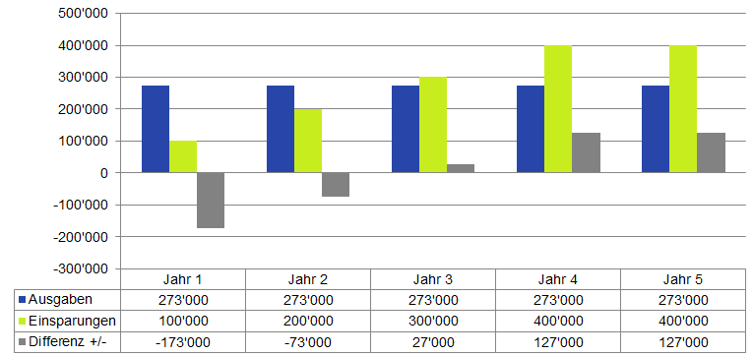

Nicht quantifizierbarer Nutzen
<Hier den nicht quantifizierbaren Nutzen beschreiben. Bspw. Erhöhung der Qualität, Unterstützung der Strategieumsetzung, Verbesserung der Kundenzufriedenheit oder Image, Grundlage oder Voraussetzung für ein anderes Projekt, Prozessverbesserungen, Erhöhung der Funktionalität, etc.>

Risikoanalyse
<Welche Hauptrisiken entstehen bei diesem Vorhaben?>

Nr | Risiko | Eintritts-  wahrscheinlichkeit  A | Schadens-  ausmass  B | Produkt  (A x B)
1 | Lieferanten - Termintreue | 2 | 3 | 6
2 | Projektleiter fällt aus | 1 | 2 | 2
3 | Personalengpässe
4 | Späte Änderungswünsche
5 | Teamkonflikte

Folgende Wertangaben von A und B sind möglich:
1: Geringe Wahrscheinlichkeit oder Auswirkung
2: Mittlere Wahrscheinlichkeit oder Auswirkung
3: Hohe Wahrscheinlichkeit oder schwere Auswirkungen

Verteiler
<Verteiler nachdem die Freigabe (Unterschriften unter Punkt 4. Projektorganisation und Freigabe) erfolgt sind>
- …

Anhang
<Zusätzliche Unterlagen, Offerten, Konzepte, etc.>
- …

